Colegio Emilia Riquelme.
Taller de Tecnología e informática.
Grado: PRIMERO

Nuestra clase en el horario normal son los martes de 12:00 a 1:00 pm.
Esta clase será virtual. Más adelante les comparto el ID.

Correo: pbustamante@campus.com.co (por favor en el asunto del correo escribir nombre apellido y grado. Gracias)
(Los correos por si se presentan inquietudes).

Escribir en el cuaderno
Fecha 11 de AGOSTO 2020
Saludo: ORACION.
Tema: herramientas escolares.

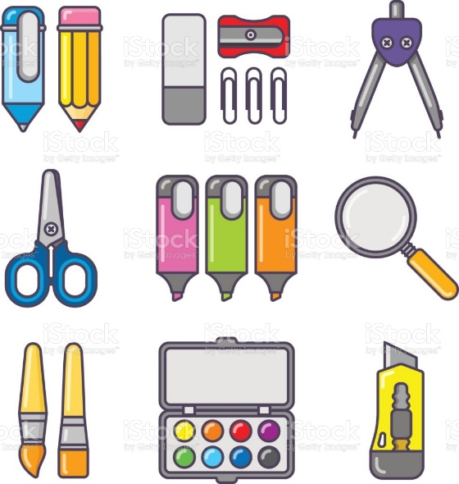
video:
https://www.youtube.com/watch?v=RdXzIrEQgzI

Las herramientas escolares, son todos aquellos utensilios que utilizamos para realizar nuestras actividades

Actividad:
RESPONDE LAS SIGUIENTES PREGUNTAS:
- ¿Cómo se llama la herramienta escolar que nos permite cortar tiritas de papel?
_______________________________________________________________
- ¿Qué podemos hacer con el pincel?
_______________________________________________________________
- Escribe el nombre de 3 herramientas escolares que identifiques de la imagen.
________________________________________________________________
- Dibuja la herramienta que nos permite sacar punta a los colores y lápiz.

